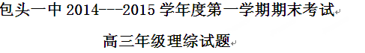

相对原子质量（原子量）：
Ｃ－１２ Ｎ－１４ Ｏ－１６ Ｆ－１９ Ｓ－３２
Ｃｌ－３５．５ Ｎａ－２３ Ｋ－３９ Ｃａ－４０ Ｃｒ－５２
Ｍｎ－５５ Ｆｅ－５６ Ｎｉ－５９ Ｃｕ－６３．５ Ｓｎ－１１９
一、选择题：（本题共18小题，每小题6分，在每小题给出的4个选项中，只有一项符合题目要求）
1．下列关于细胞生命历程的叙述，正确的是：
A．细胞分化使细胞功能趋向专门化是由于遗传物质发生了改变
B．对所有生物来说，细胞的衰老和个体的衰老都不是同步的
C．细胞凋亡过程中有新蛋白质的合成，体现了基因的选择性表达
D．原癌基因存在于机体正常细胞中，抑癌基因存在于癌细胞中
2. 下图表示ATP的结构，相关说法正确的是：
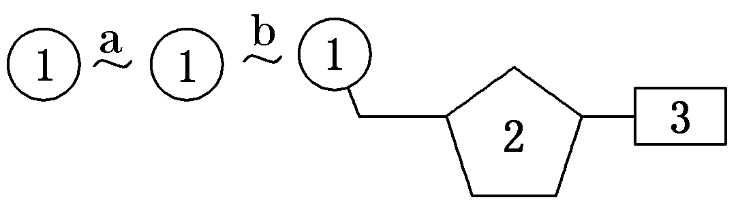
A．b键断裂后形成ADP和Pi
B．图中的3表示ATP中的字母A
C．由1、2、3各一分子形成的物质是组成DNA的基本单位
D．a键断裂释放的能量可以直接用于生命活动
3．下表所列原核细胞与真核细胞的比较，正确的是：
 | 比较项目 | 原核细胞 | 真核细胞
A | 遗传物质 | 拟核为DNA；细胞质为RNA | 细胞核和细胞质均为DNA
B | 遗传规律 | 遵循孟德尔遗传规律 | 遵循孟德尔遗传规律
C | 遗传信息表达 | 转录和翻译可以同时同地点进行 | 转录主要在细胞核中，翻译在细胞质中
D | 变异类型 | 基因突变和染色体变异 | 基因突变、基因重组、染色体变异
4．以下关于植物激素的叙述，正确的是：
A．生长素是一种信息分子，不能直接参与植物的新陈代谢
B．去掉番茄的雌蕊，喷洒一定浓度的生长素类似物溶液，可获得无子番茄
C．激素在植物体内含量较少，但有高效的生物催化作用
D．乙烯只由发育的果实合成，并促进果实发育成熟
5．图示具有生物活性的蛙坐骨神经-腓肠肌标本，神经末梢与肌细胞的接触部位类似于突触，称“神经-肌肉接头”。下列叙述错误的是：
神经纤维
灵敏电流计
腓肠肌
①
②
计
维
A.“神经-肌肉接头”处可发生电信号与化学信号的转变
B. 电刺激①处，肌肉会收缩，灵敏电流计指针也会偏转
C. 电刺激②处，神经纤维上的电流计会记录到电位变化
D. 神经纤维上兴奋的传导方向与膜内的电流方向相同
6．下列关于种群、群落和生态系统的叙述中，正确的有：
①气候、食物、天敌和传染病都将影响到大熊猫的种群密度
②在弃耕农田演替至森林的过程中，物种丰富度有所增加
③种群的空间结构分为垂直结构和水平结构
④生态系统的结构包括非生物的物质和能量、生产者、消费者、分解者
A．1项 B．2项 C．3项 D．4项
7．下列叙述正确的是：
A．乙醇既能被氧化为乙醛也能被氧化为乙酸
B．乙烯和苯加入溴水中，都能观察到褪色现象，原因是都发生了加成反应
C．汽油、柴油和植物油都属于烃
D．淀粉和纤维素互为同分异构体
8．用如图装置实验，下列实验现象预期及相应结论均正确的是：
(试管C中充满水)
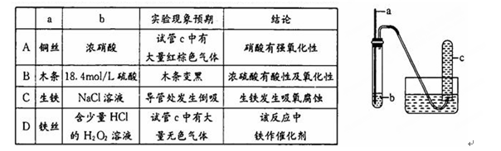
9．已知氢氟酸在水溶液中建立如下电离平衡：HFH⁺ + F⁻ ,如只改变一个条件一定可以使c(HF)/c(H⁺)减小的是：
A．加入少量氢氧化钠固体 B．通氯化氢气体
C．通入少量氟化氢气体 D．加入少量氟化钾固体
10．下列化合物与自身类别相同的同分异构体数目(不考虑立体异构)最多的是：
A．戊烷 B．戊醇 C．戊烯 D．乙酸丙酯
11．在25℃、1.01×10⁵Pa下，将22 g CO₂通入1 mol·L^{－1}NaOH溶液750mL中充分反应，测得反应放出x kJ热量。在该条件上，1 mol CO₂通入2 mol·L^{－1}NaOH溶液1 L中充分反应放出y kJ热量。则CO₂与NaOH溶液反应生成NaHCO₃的热化学方程式是：
A．CO₂(g)＋NaOH(aq) === NaHCO₃(aq)；△H=－(4x－y) kJ·mol^{－1}
B．CO₂(g)＋NaOH(aq) === NaHCO₃(aq)；△H=－(2x－y) kJ·mol^{－1}
C．CO₂(g)＋NaOH(aq) === NaHCO₃(aq)；△H=－(2y－x) kJ·mol^{－1}
D． CO₂(g)＋NaOH(1) === NaHCO₃(1)；△H=－(y－4x) kJ·mol^{－1}
12. 雾霾严重影响人们的生活与健康。某地区的雾霾中可能含有如下可溶性无机离子：Na⁺、Mg²⁺、Al³⁺、AlO₂-Error: Reference source not found、SiO₃2-Error: Reference source not found、NO₃⁻、CO₃2-Error: Reference source not found。某同学收集了该地区的雾霾，经必要的预处理后得试样X溶液，设计并完成了如下的实验：
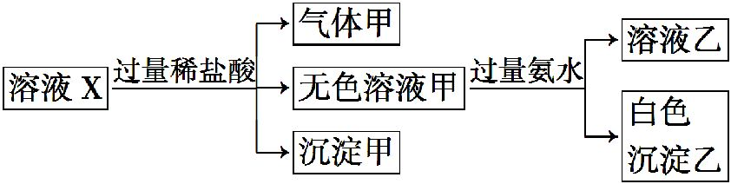

下列判断正确的是
A. 沉淀甲是硅酸和硅酸镁的混合物
B. Na⁺、AlO₂-Error: Reference source not found和SiO₃²⁻一定存在于溶液X中
C. 白色沉淀乙是Mg(OH)₂
D. CO₃2-Error: Reference source not found和NO₃⁻一定不存在于溶液X中
13. 已知反应CO(g) +2 H₂( g) CH₃OH (g) △H= Q kJ·mol⁻¹，在三个不同容积的容器中分别充入l mol CO与2 mol H₂，恒温恒容，测得平衡时CO的转化率如下表。下列说法正确的是：
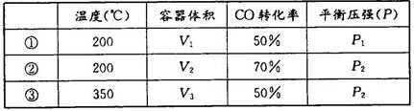
A.反应速率：③>①>② B.平衡时体系压强：P₁︰P₂ =5︰ 4
C.若容器体积V₁>V₃，则Q<O
D.若实验②中CO和H₂用量均加倍，则CO转化率<70%
14．设物体运动的加速度为a、速度为v，位移为x，现有四个不同物体的运动图像如图所示，t=0时刻物体的速度均为零，则其中物体做单向直线运动的图像是：
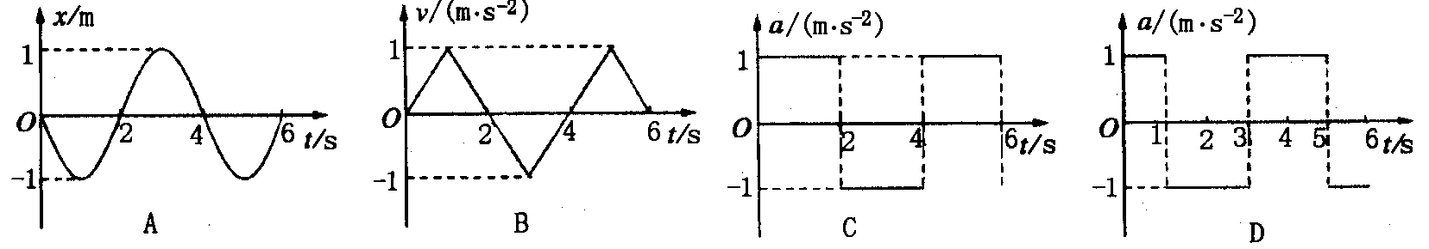
15．如图所示，一木块在光滑水平面上受到一个恒力F作用而运动，前方固定一个轻质弹簧，当木块接触弹簧后，下列判断正确的是：
A．将立即做匀减速直线运动 B．将立即做变减速直线运动
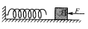
C．在弹簧弹力大小等于恒力F时，木块的速度最大
D．在弹簧处于最大压缩量时，木块的加速度为零
16．图中电表均为理想的交流电表，如图甲所示，理想变压器原、副线圈匝数比为10$:1$，电路中电阻R =11$Ω$，其余电阻均不计，从某时刻开始在原线圈两端加上如图乙所示（图线为正弦曲线）的交变电压。则下列说法中正确的是：
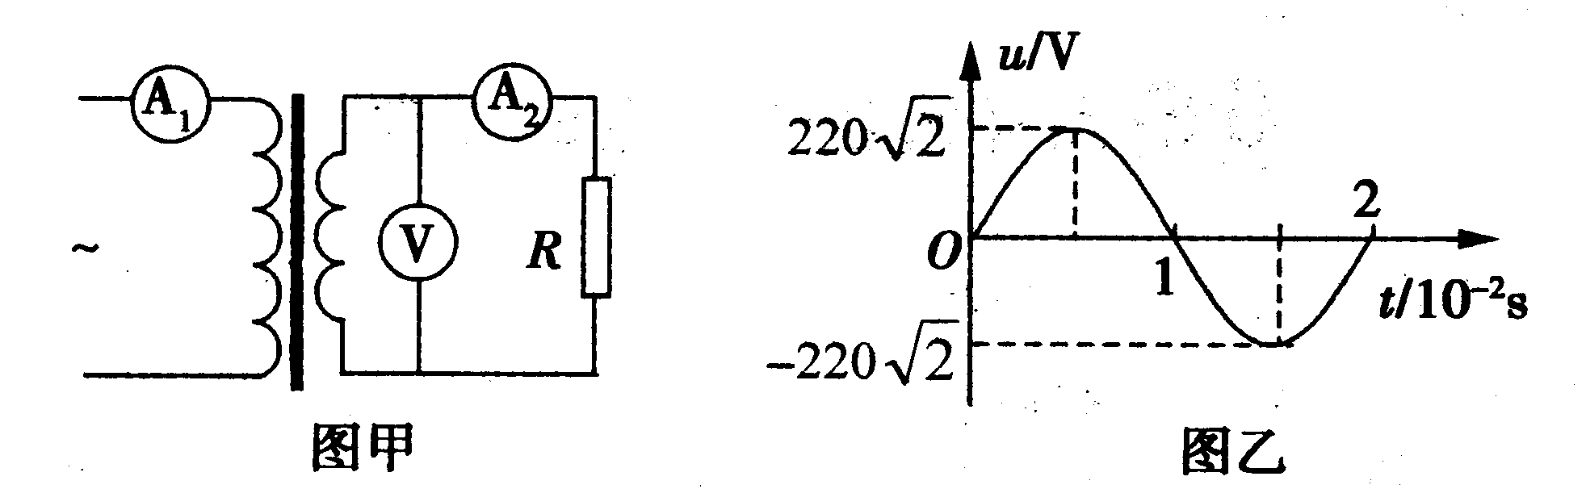
A．电压表的示数为31.1V
B．电流表A₁的示数为0.2A，电流表A₂的示数为2A
C．原线圈输入功率为440W
D．原线圈中交变电压的频率为200Hz
17．真空中有一半径为r₀的带电金属球壳，通过其球心的一直线上各点的电势φ分布如图，r表示该直线上某点到球心的距离，r₁、r₂分别是该直线上A、B两点离球心的距离。下列说法中正确的是：
r
O
φ
φ₀
r₀
r₁
r₂
A．A点的电势低于B点的电势
B．A点的电场强度方向由A指向B
C．A点的电场强度小于B点的电场强度
D．正电荷沿直线从A移到B的过程中，电场力做负功
18．如图所示，平行导轨之间有一个矩形磁场区，在相等面积的两部分区域内存在着磁感应强度大小相等方向相反的匀强磁场。细金属棒AB沿导轨从PQ处匀速运动到P′Q′的过程中， 棒上AB两端的电势差U_{AB}随时间t的变化图象正确的是：
A
B
P
v
Pˊ
Qˊ
Q
t
O
U_{AB}
A．
t
O
U_{AB}
B．
C．
t
O
U_{AB}
D．
t
O
U_{AB}

二、选择题：（本题共3小题，每小题6分，在每小题给出的四个选项中，有多个选项正确，全部选对的得6分，选对但不全的得3分，有选错的得0分。）
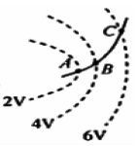
19．虚线是用实验方法描绘出的某一静电场的一簇等势线及其电势的值，一带电粒子只在电场力作用下飞经该电场时，恰能沿图中的实线AC运动，则下列判断正确的是：
A．粒子一定带负电；
B．粒子在A点的电势能大于在C点的电势能；
C．A点的场强大于C点的场强； D．粒子在A点的动能大于在C点的动能
20．宇宙中存在一些离其它星系较远的由三颗星组成的三星系统，通常可以忽略其它星系对它的作用，现已观察到的稳定的三星系统存在形式之一是：三颗星在同一条直线上， 两颗环绕星围绕中央星在同一半径为R的圆轨道上运行，设两颗环绕星的质量均为2M，中央星的质量为M，则下列说法中正确的是：
A．环绕星运动的线速度为 B．环绕星运动的线速度为
C．环绕星运动周期为 D．环绕星运动周期为
21．某电动汽车在平直公路上从静止开始加速，测得发动机功率随时间变化的图象和其速度随时间变化的图象分别如图甲、乙所示，若电动汽车所受阻力恒定，则下列说法正确的是：
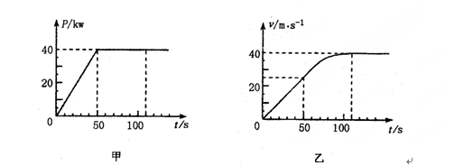
A．测试时该电动汽车所受阻力为1．0×10³N
B．该电动汽车的质量为1．2×10³kg
C．在0～110s内该电动汽车的牵引力做功为4．4×10⁶J
D．在0~110s内该电动汽车克服阻力做的功2．44×10⁶J
三、非选择题：
22．（4分）某同学采用如图甲所示的实验装置探究恒力做功和物体动能变化间的关系，已测出滑块的质量为M，钩码的总质量为m．
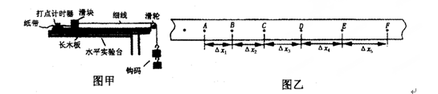
①实验时，该同学想用钩码的重力表示滑块受到的合力，为了减小这种做法带来的实验误差，除平衡摩擦力外，还要满足 。
②如图乙所示是实验中得到的一条纸带，其中A、B、C、D、E、F是连续的六个计数点，相邻计数点间的时间间隔为T，相邻计数点间距离已在图中标出，从打B点到打E点的过程中，为达到实验目的，该同学应该寻找$\text{mg}({Δx}_{2}+{Δx}_{3}+{Δx}_{4})$和 之间的数值关系。
23.（8分）有一个小灯泡上标有“3．8V、0．5A”的字样，现要描绘这个灯泡的伏安特性图线。有下列器材供选用：
A．电压表（0～5V，内阻约为10kΩ）
B．电流表（0～0．6A，内阻约为0．5Ω）
C．电流表（0～3A，内阻约为0．1Ω）
D．滑动变阻器（0～10Ω，2A）
E．滑动变阻器（0～1kΩ,0．1 A）
F．学生电源（直流6V），还有开关、导线若干
①实验中所用电流表应选用 ，滑动变阻器应选用 。
②实验时要求尽量减少实验误差，测量电压从零开始多取几组数据，应选用图甲中 图所示电路进行实验。
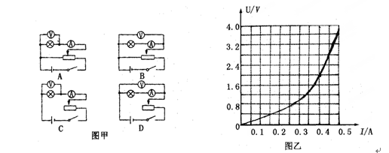
③某同学根据实验得到的数据画出了该小灯泡的伏安特性曲线（如图乙所示），若用电动势为3V、内阻为2．5Ω的电源给该小灯泡供电，则该小灯泡的实际功率是 W。

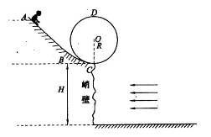
24.（16分）山地滑雪是人们喜爱的一项体育运动。一滑雪道ABC的底部是一个半径为R的圆，圆与雪道相切于C点，C的切线沿水平方向，到水平雪地之间是高为H的峭壁，D是圆的最高点，如图所示。运动员从A点由静止下滑，刚好经过圆轨道最高点D旋转一周，再滑到C点后被水平抛出，当抛出时间为t时，迎面遭遇一股强风，最终运动员落到了雪地上，落地时速度大小为$υ$。已知运动员连同滑雪装备总质量为m，重力加速度为g，不计遭遇强风前的空气阻力和雪道及道的摩擦阻力，求：
（1）运动员刚好能过D点，AC的高度差h；
（2）运动员刚遭遇强风时的速度大小及距地面的高度；
（3）强风对运动员所做的功。
25．(19分) 如图所示，真空中有一个半径r=0.5m的圆形磁场,与坐标原点相切,磁场的磁感应强度大小B=2.0×10⁻³T,方向垂直于纸面向里,在x=r处的虚线右侧有一个方向竖直向上的宽度为L₁=0.5m的匀强电场区域，电场强度E=1.5×10^{３}N/C，在x=2m处有一垂直x方向的足够长的荧光屏，从O点处向不同方向发射出速率相同的荷质比=1.0×10⁹C/kg带负电的粒子，粒子的运动轨迹在纸面内。一个速度方向沿y轴正方向射入磁场的粒子甲，恰能从磁场与电场的相切处进入电场。不计重力及阻力的作用。求：
B
y/m
E
x/m
0
2
r
30⁰
r
（1）粒子甲进入电场时的速度；
（2）速度方向与y轴正方向成30°（如图中所示）射入磁场的粒子乙，最后打到荧光屏上，画出粒子乙的运动轨迹并求该发光点的位置坐标。

26. （14分） U、V、W、Y、Z是原子序数依次增大的短周期主族元素，U、Y在周期表中的相对位置如右表；U元素与氧元素能形成两种无色气体；W是地壳中含量最多的金属元素。
（1）①写出工业制取元素Z对应的单质的离子反应方程式
②写出实验室制取元素Z对应的单质的化学反应方程式
（2）V的最简单气态氢化物甲的水溶液显碱性。
①V与Z形成的四原子分子的电子式
②向含V 的最高价含氧酸的稀溶液中，逐渐加入Fe粉至过量，有关反应的化学方程式为 （假设生成的气体只有一种）
（3）相同温度下，等体积、物质的量浓度都为0.1 mol/L的KZ和CH₃COOK溶液的两种溶液中，离子总数相比较_______。
A.前者多 B.一样多 C.后者多 D.无法判断

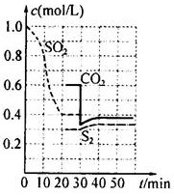
27.（15分）某硫酸厂用以下几种方法处理SO₂尾气。
(1)活性炭还原法
反应原理：恒温恒容
2C (s)+2SO₂(g)S₂(g)+2CO₂(g)
反应进行到不同时间测得各物质的浓度如图：
①第一次出现平衡的时间是第 min；
②0~20min反应速率表示为V(SO₂)= ；
③30 min时，改变某一条件平衡发生移动，则改变的条件最有可能是 ；40min时，平衡常数值为 。（保留三位有效数字）
(2)亚硫酸钠吸收法
常温下，当吸收至pH=6时，吸收液中相关离子浓度关系一定正确的是
____ (填序号)
a. c(Na⁺)+c(H⁺) >c(SO₃²⁻)+c(HSO₃⁻)+ c(OH⁻)
b. c(Na⁺) = c(SO₃²⁻)+ c(HSO₃⁻）+ C(H₂SO₃)
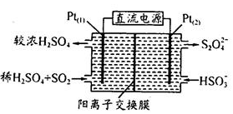
c.c(Na⁺)> c(SO₃²⁻)> c(OH⁻)>c(H⁺)
d. 水电离出c(OH⁻)=l×l0⁻⁸ mol/L，
(3)电化学处理法
如右图所示，Pt(1)电极的反应式为 ；
碱性条件下，用Pt(2)电极排出的S₂O₄²⁻溶液吸收NO₂，使其转化为N₂，同时有SO₃²⁻生成。若阳极转移电子6mol，则理论上处理NO₂气体 mol。
28、（14分）硫酸亚锡（SnSO₄）是一种重要的硫酸盐，广泛应用于镀锡工业。某研究小组设计SnSO₄制备路线如下：
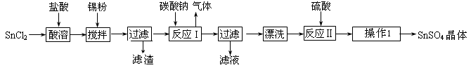
查阅资料：
Ⅰ．酸性条件下，锡在水溶液中有Sn²⁺、Sn⁴⁺两种主要存在形式，Sn²⁺易被氧化。
Ⅱ．SnCl₂易水解生成碱式氯化亚锡。
回答下列问题：
（1）锡原子的核电荷数为50，锡元素在周期表中的位置是 。
（2）操作Ⅰ是 。
（3）SnCl₂粉末需加浓盐酸进行溶解，原因是 。（用化学用语以及必要的文字说明）
（4）加入Sn粉的作用有两个：①调节溶液pH ② 。
（5）反应Ⅰ得到沉淀是SnO，得到该沉淀的离子反应方程式是 。
（6）该小组通过下列方法测定所用锡粉的纯度（杂质不参与反应）：
①将试样溶于盐酸中，发生的反应为：Sn + 2HCl===SnCl₂ + H₂↑；
②加入过量的FeCl₃ ；
③用已知浓度的K₂Cr₂O₇滴定生成的Fe²⁺，发生的反应为：
6FeCl₂ + K₂Cr₂O₇ + 14HCl ===6FeCl₃ + 2KCl + 2CrCl₃ +7H₂O
取1.326 g 锡粉，经上述各步反应后，共用去0.100 mol/L K₂Cr₂O₇溶液32.0ml。锡粉中锡的质量分数是 。
29．（12分）将玉米体内控制合成某种酶A的基因导入水稻体内后，测得在适宜温度下，光照强度对转基因水稻和原种水稻的气孔导度及净光合速率的影响结果如下图所示。（气孔导度越大，气孔开放程度越高）
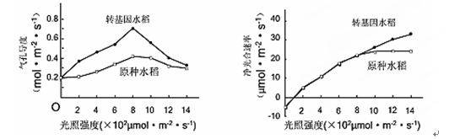
（1）CO₂通过气孔进入叶肉细胞后，首先与C₅结合而被固定为 ，固定产物的还原还可以为光反应提供 以保证光反应持续进行。
（2）光照强度为时，影响原种水稻和转基因水稻的光合速率的环境因素主要是 。与原种水稻相比，转基因水稻更加适合种植在____环境中。
（3）分析图中信息，酶A所起的作用最可能是促进 反应（填“光”或者“暗”）阶段，从而提高光合作用速率。
（4）获得转基因水稻需要借助的工具酶有 。

30．（12分）如图表示人体免疫某一过程的示意图，分析并回答有关的问题：
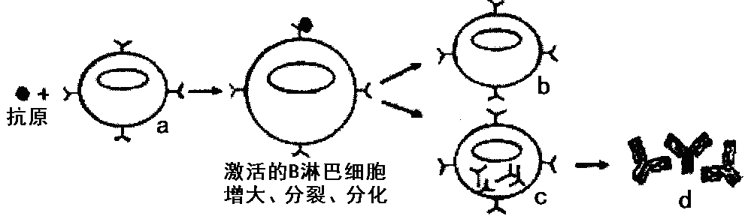
（1）图中所示的是________免疫过程，b细胞的名称为________。
（2）若图中抗原再次进入人体内，不能被细胞a, b, c中____细胞特异性识别。
（3）已知图中所示物质d由4条多肽链组成，其中含有3个二硫键（—SH+—SH →—S-S—+2H)。若此物质由100个氨基酸组成，已知氨基酸的平均相对分子质量为128，此物质的相对分子质量约是_______。与物质d合成分泌直接有关的细胞器有 。
（4）如果图中所示的抗原为酿脓链球菌，当人体产生抗体消灭该菌时，也会攻击心脏瓣膜细胞，导致风湿性心脏病，这属于免疫失调中的____________病。

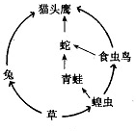
31．（10分）右图是一个食物网简图，看图回答：
- 猫头鹰和蛇的关系是 。
（2）该图中的所有生物能否构成一个生物群落？ ；原因是 。
（3）生态系统能量流动的特点是 。若此生态系统受到重金属盐污染，那么在体内积存重金属污染物最多的生物是 。

32．（10分）下列示意图分别表示某二倍体雌性动物(2n＝4)体内细胞正常分裂过程中不同时期细胞内染色体、染色单体和DNA含量的关系，以及细胞分裂图像。请分析并回答：
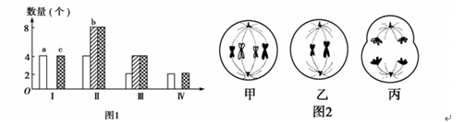
(1)图1中a、b、c柱，表示染色体的是________。
(2)图1中的数量关系由Ⅰ变化为Ⅱ的过程，细胞核内发生的分子水平的变化是____________；由Ⅱ变化为Ⅲ，相当于图2中的________过程。
(3)图1中Ⅳ所示细胞名称是________________________。图1中哪些时期所对应的细胞内不存在同源染色体________(填编号)。

33．(10分)科学家对猕猴(2n=42)的代谢进行研究,发现乙醇进入机体内的代谢途径如图所示。缺乏酶1,喝酒脸色基本不变但易醉,称为“白脸猕猴”;缺乏酶2,喝酒后乙醛积累刺激血管引起脸红,称为“红脸猕猴”;还有一种是号称“不醉猕猴”,原因是两种酶都有。请据图回答下列问题:
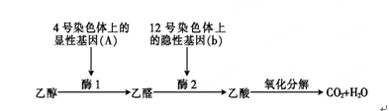
(1)乙醇进入机体的代谢途径,说明基因控制性状是通过 ，从以上资料可判断猕猴的酒量大小与性别关系不大,判断的理由是 。
(2)若对猕猴进行基因组测序,需要检测 条染色体。
(3)“红脸猕猴”的基因型有 种，一对“红脸猕猴”所生的子代中,有表现为“不醉猕猴”和“白脸猕猴”,若再生一个“不醉猕猴” 雄性个体的概率是 。
34．[物理选修3—3模块]（略）
35．[物理选修3—4模块]（略）
36．[物理选修3—5模块]（15分）
（1）（6分）下面说法正确的是 。（选对一个给3分，选对两个给4分，选对3个给6分。选错一个得0分）
A．卢瑟福通过α粒子散射实验建立了原子的核式结构模型
B．原子核发生β衰变时释放出的电子来源于原子核
C．康普顿效应表明光子不仅具有能量，同时还具有动量
D．单个光子只有粒子性，大量光子才具有波动性
E．铀核裂变的核反应方程一定是${}_{\text{92}}^{\text{235}}U→_{\text{56}}^{\text{141}}\text{Ba}+_{\text{36}}^{\text{92}}\text{Kr}+2_{0}^{1}n$
（2）（9分）．如图8所示，一辆质量M＝3 kg的小车A静止在光滑的水平面上，小车上有一质量m＝1 kg的光滑小球B，将一轻质弹簧压缩并锁定，此时弹簧的弹性势能为E_{p}＝6 J，小球与小车右壁距离为L，解除锁定，小球脱离弹簧后与小车右壁的油灰阻挡层碰撞并被粘住，求：
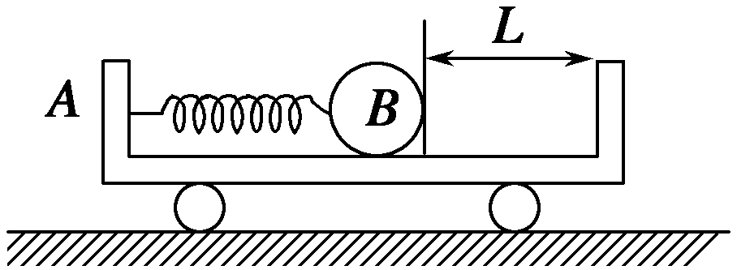
图8
(1)小球脱离弹簧时小球和小车各自的速度大小；
(2)在整个过程中，小车移动的距离．

37.（15分）【化学——选修3:物质结构与性质】
X、Y、Z、M、N、Q为元素周期表前四周期的六种元素。其中，X原子核外的M层中只有两对成对电子，Y原子核外的L层电子数是K层的两倍，Z是地壳内含量（质量分数）最高的元素，M的内层电子数是最外层电子数的9倍，N的原子序数比M小1, Q在元素周期表的各元素中电负性最大。请回答下列问题：
（1）X元素属于 区元素，它的外围电子的电子排布图为 。
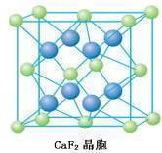
（2）XZ₂分子的立体结构是 ，YZ₂分子中Y的杂化轨道类型为 ，相同条件下两者在水中的溶解度较大的是 （写分子式），理由是 。
a
b
b
（3）含有元素N的盐的焰色反应为 色，
许多金属盐都可以发生焰色反应，其原因是 。
（4）元素M与元素Q形成晶体结构如图所示，
a位置与b位置之间的距离为ａpm，则该晶体的密度为
（只要求列算式）。

38．【化学——选修5：有机化学基础】（15分）
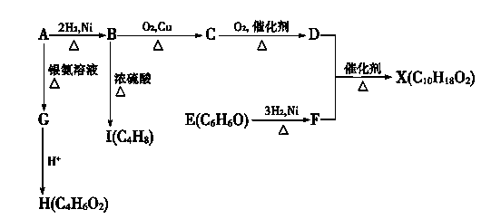
下图中X是一种具有水果香味的合成香料，A是直链有机物，E与FeCl₃溶液作用显紫色。

请根据上述信息回答：
（1）C的名称是 。B→I的反应类型为 。
（2）只用一种试剂鉴别D、E、H，该试剂是 。
（3）H与J互为同分异构体，J在酸性条件下水解有乙酸生成，J的结构简式为 。
（4）A→G的离子反应方程式为 。
（5）D和F反应生成X的化学方程式为 。

物理答案
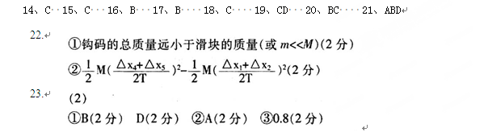
24、
25．（19分）
（1）由题意及几何关系可得：粒子甲在磁场中做匀速圆周运动的轨道半径
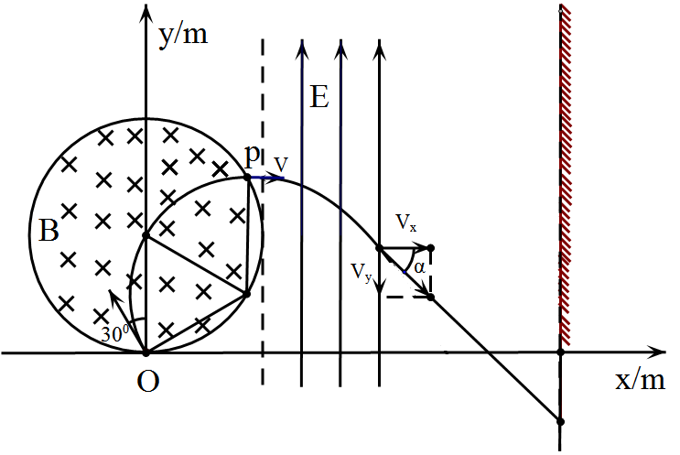
R=r=0.5m （2分）
有qvB= （2分）
可得粒子进入电场时的速度v=1.0×10⁶ m/s（2分）
（2）粒子乙在磁场中转过120°角后从P点垂直电场线进入电场，运动轨迹如图所示。
（正确画出运动轨迹给2分）
在电场中的加速度大小a= （1分）
粒子乙穿出电场时 v_{y}=at₂=）（1分） tanα= （1分）
在磁场中△y₁=1.5r=0.75m （2分）
在电场中侧移△y₂= （2分）
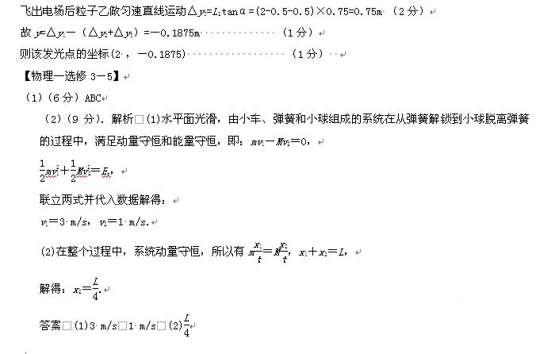
2014-2015年第一学期高三生物期末试题答案

- 选择题（每题6分，共36分）
1 | 2 | 3 | 4 | 5 | 6
C | D | C | A | C | B

- 非选择题（每空2分，共54分）
29.（12分）
（1） C₃ ADP和Pi（缺一不得分）
（2）光照强度 光照充足（强光）
（3）暗 （4）限制酶（限制性核酸内切酶）、DNA连接酶
